|  |
| --- |
| Informe de estado - La Chuspita |

Hasta la fecha: 28 de septiembre de 2020

# Enzo

* En todo el proceso de desarrollo, ha ido terminando con sus respectivas tareas.
* Hasta la fecha se encuentra a unos días de terminar su parte en el proyecto como se muestra en la imagen 1.
* A partir del día miércoles 30, se requerirá de nuevos requerimientos del conductor y se solicita una reunión con Nora a la brevedad para continuar con los tiempos estimados de entrega.

Imagen # 1

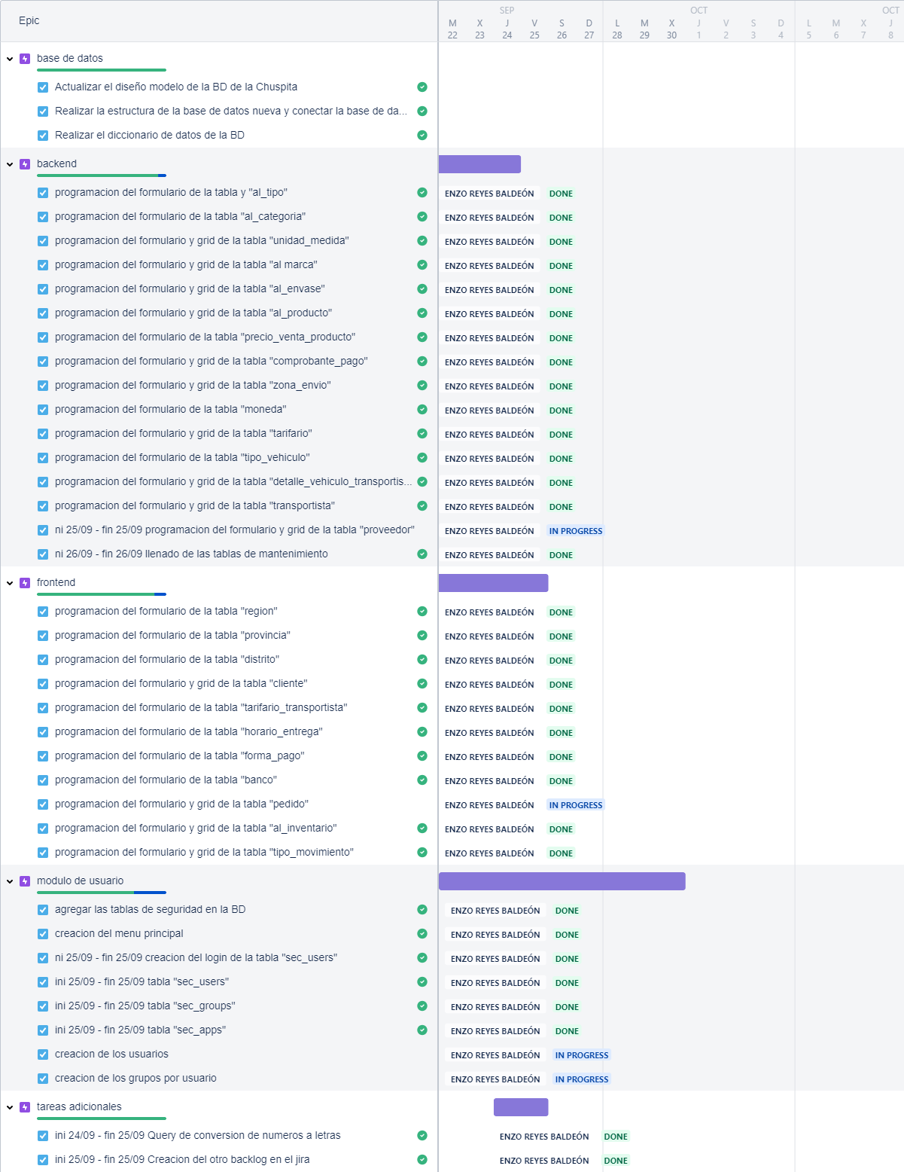

# Renzo

* En todo el proceso de desarrollo, ha ido terminando con sus respectivas tareas.
* Hasta la fecha se encuentra en la tarea de correcciones para el registro de pedidos, como se muestra en la imagen 2.
* En la imagen 2 también se muestra las actividades de desarrollo hasta el 8 de octubre del 2020.

Imagen # 2

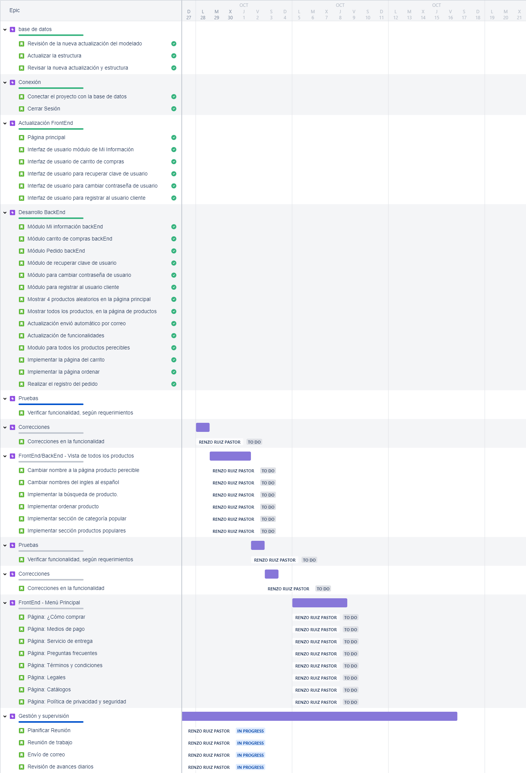

# Robert

* En partes del proceso de desarrollo, ha ido terminando con sus respectivas tareas, desarrollando un facturador para La Chuspita y apoyando en las consultas del equipo.
* Si el proyecto la Chuspita requiere más esfuerzo para cumplir con los objetivos de entrega, Robert apoyará parcial o totalmente.
* Su cronograma de desarrollo para el Facturador se muestra en la imagen # 3.

Imagen # 3

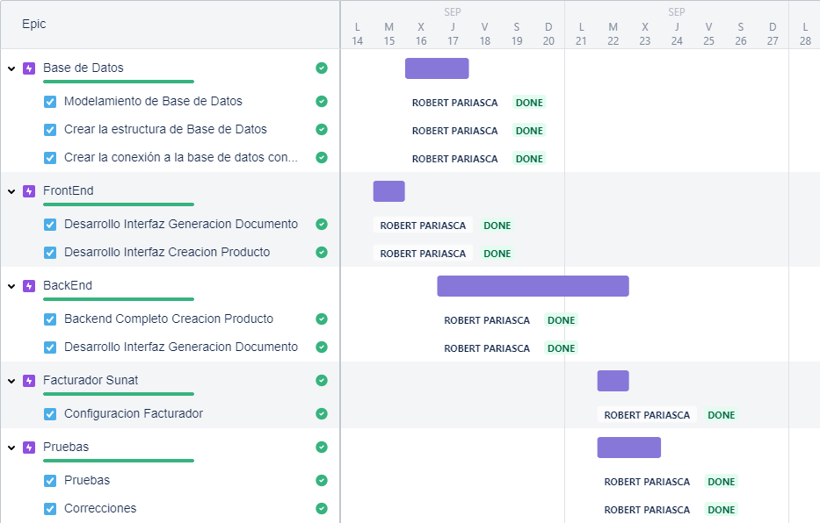

Nota:

# Avances

* **El Proyecto La Chuspita tiene un avance total del 70%**

# Finalización

* **Se estima que el proyecto La Chuspita estará en producción el martes 22 de octubre del 2020.**

# Nuevos Requerimientos

* **En caso que exista nuevos requerimientos se gestionará en el tiempo estimado de entrega actualmente, caso contrario se enviará un correo notificando los cambios**.